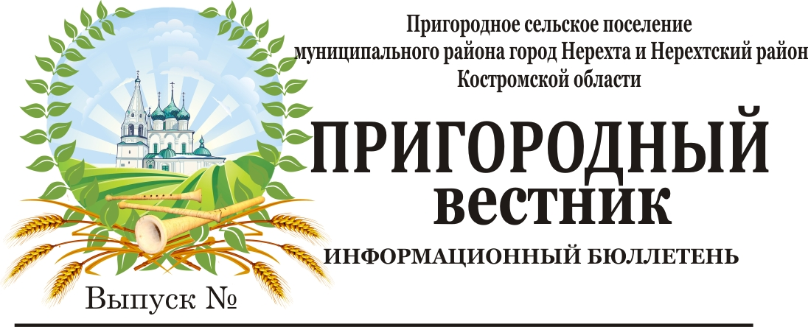
42 15 октября 2020 года

Информационное сообщение
В соответствии со статьей 39.18 Земельного кодекса РФ администрация муниципального района город Нерехта и Нерехтский район информирует о предстоящем предоставлении в собственность земельного участка площадью 1100 кв.м., местоположение: Костромская область, Нерехтский район, д. Лаврово, в районе д. 2а ул. Центральная и за домом № 34 по ул. Победы, разрешенное использование: для индивидуального жилищного строительства, категория земель: земли населенных пунктов, на территории кадастрового квартала 44:13:060101.
Схема расположения земельного участка находится в администрации муниципального района город Нерехта и Нерехтский район по адресу: Костромская область, г. Нерехта, ул.Победы, д.1. Ознакомиться со схемой можно в рабочие дни с 8.00 до 17.00 (перерыв на обед с 12.00 до 13.00), телефон для справок: 8 (49431) 5-00-12.
Граждане, заинтересованные в предоставлении данного участка, в течение тридцати дней до 8 часов 00 минут 16 ноября 2020 г. со дня опубликования и размещения данного извещения лично либо посредством почтовой связи подают заявление о намерении участвовать в аукционе на право приобретения в собственность земельного участка в письменном виде по адресу: Костромская область, г. Нерехта, ул. Победы, д.1.

